**MARCO ESTRATÉGICO INSTITUCIONAL**

|  |
| --- |
| **MISIÓN**  Somos una Comisión Presidencial que apoya a los ministerios, secretarías y demás dependencias del Organismo Ejecutivo en la prevención y combate a la corrupción, para que ejerzan sus atribuciones de manera eficiente y proba, garantizando el uso adecuado de los recursos públicos, la rendición de cuentas, la transparencia y la satisfacción de las necesidades de la población. |

|  |
| --- |
| **VISIÓN**    Ser una institución que de manera técnica, eficiente, objetiva y apegada al marco jurídico nacional e internacional, coadyuve a las entidades del Organismo Ejecutivo para evitar que se repitan los actos de corrupción, mediante la apertura a la población, el fomento de una cultura de transparencia, la implementación de propuestas normativas o procedimentales para optimizar la gestión gubernamental, la promoción de estándares de información pública, así como el análisis administrativo/financiero de posibles casos de corrupción, fomentando así  la recuperación de fondos públicos y la confianza y credibilidad en las instituciones. |

**OBJETIVOS**

**General:**

Dar fe administrativa, seguridad y certeza jurídica al accionar del Presidente de la República, realizando sus funciones con eficiencia, eficacia, calidad y de manera transparente.

**Objetivos específicos:**

1. Ejercer las funciones que de acuerdo a su competencia corresponden, con eficiencia, eficacia, calidad y de manera transparente, logrando así brindar la seguridad y certeza jurídica del accionar del Presidente de la República.
2. Establecerprocesossistémicosdeseguimientoyevaluaciónquegaranticen la calidad del gasto, la rendición de cuentas y la transparencia.
3. Dar cumplimiento y realizar el seguimiento respectivo a los compromisos y acciones definidas en la Política General de Gobierno 2020-2024, principalmente en el cumplimiento de la meta a la cual se encuentra vinculada la Secretaría General de la Presidencia de la República.
4. Cumplir con las acciones de la Comisión Presidencial Contra la Corrupción en cumplimiento al Plan Nacional de Desarrollo: K’atun, Nuestra Guatemala 2032, los Objetivos de Desarrollo Sostenible (ODS), las Prioridades Nacionales de Desarrollo (PND) y las Metas Estratégicas de Desarrollo (MED).

|  |
| --- |
| **VALORES**    Los valores y principios institucionales de la Comisión son considerados como los acuerdos que inspiran y rigen la vida de la institución, y están orientados a asegurar la eficiencia, integridad, transparencia y el logro de los resultados planteados desde su creación. Tienen carácter obligatorio por ser acuerdos de comportamiento, razón por la cual deben ser considerados, cumplidos y respetados por todo el equipo de trabajo. |

En línea con lo establecido en la Convención de las Naciones Unidas contra la Corrupción, se adoptan los siguientes valores institucionales, los cuales, establecen las conductas con las cuales se rige el quehacer cotidiano de la institución.

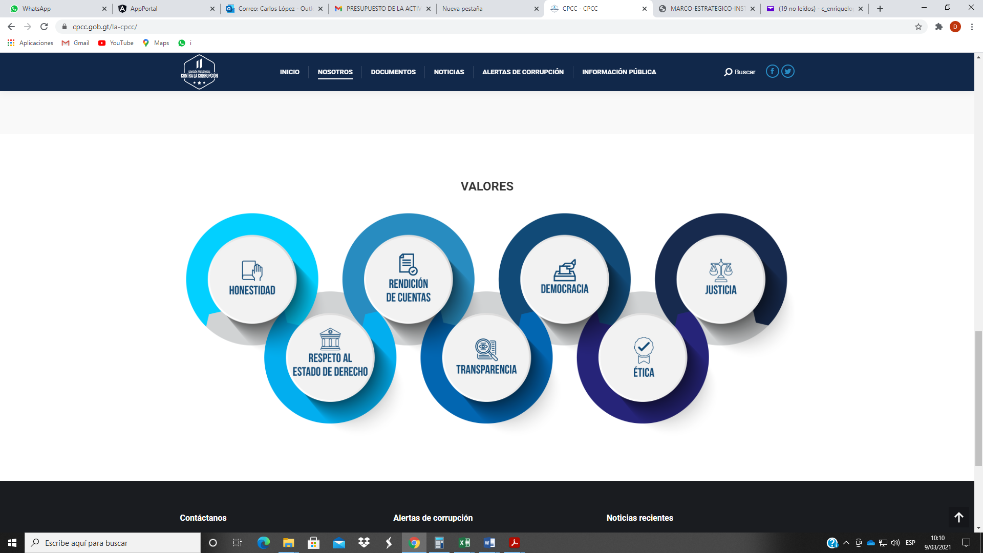A continuación, se muestra la descripción de cada uno de los valores enunciados en la ilustración anterior.

**Honestidad:** es una cualidad humana que consiste en comportarse y expresarse con coherencia y sinceridad de acuerdo con los valores de verdad y justicia. Puede entenderse también como el respeto a la verdad en relación con los hechos con las personas y consigo mismo.

**Respeto del Estado de Derecho:** la organización y la actuación del Estado conforme al derecho natural. Es la forma de organización política en la que el ejercicio del poder está subordinado a las leyes establecidas, en donde se deben garantizar algunos elementos, tales como la soberanía nacional, a través de la declaración de derechos y libertades del ciudadano, y la división de poderes.

**Rendición de Cuentas:** como una obligación de las instituciones (todos los servidores públicos) del Organismo Ejecutivo de informar, dialogar y dar respuesta clara, concreta y eficaz a las peticiones y necesidades de los actores interesados (ciudadanía, organizaciones y grupos de valor) sobre la gestión realizada, los resultados de sus planes de acción y el respeto, garantía y protección de los derechos.

1. **Transparencia:** divulgación de información sobre las decisiones y los procedimientos que siguen los servidores públicos de la Comisión con el fin de evaluar su desempeño, complementada con la libertad de prensa, plataformas en línea y leyes de acceso a la información.

**Democracia:** que la voluntad del pueblo será la base de la autoridad del gobierno.

**Ética:** Actuar con profesionalismo bajo los principios de legalidad, la moral y la buena conducta en todas nuestras actividades y labores.

**Justicia:** es el principio moral de cada individuo que decide vivir dando a cada quien lo que le corresponde o pertenece, pues es una virtud que todos los individuos deben poner en práctica de manera coherente.

|  |
| --- |
| **PRINCIPIOS**  Para el logro de los objetivos, misión y visión, así como para el adecuado cumplimiento de sus funciones la Comisión Presidencial Contra la Corrupción requiere que sus funcionarios públicos practiquen, cumplan y hagan cumplir los siguientes principios. |

A continuación se muestra la descripción de cada uno de los principios enunciados en la ilustración anterior.

1. **Solidaridad.** Adhesión o apoyo incondicional a causas o intereses ajenos, especialmente en situaciones comprometidas o difíciles.
2. **Subsidiariedad.** Tendencia favorable a una participación meramente subsidiaria del Estado en apoyo de las actividades privadas o comunitarias, debiendo resolver los asuntos en las instancias más cercanas a los interesados.
3. **Probidad.** La probidad se refiere a la honestidad y la rectitud; una persona honrada, por lo tanto, es aquella que tiene probidad. La probidad está vinculada con la integridad en el accionar.
4. **Eficacia.** Capacidad para producir el efecto deseado o de ir bien para cumplir determinados objetivos.
5. **Eficiencia.** Capacidad para realizar o cumplir adecuadamente las funciones asignadas.
6. **Descentralización.** Proceso de distribuir o dispersar funciones, poderes, personas o actividades fuera de una ubicación o autoridad central.